Dinsdag 20 mei 2025 om 20 u nodigt Soroptimist Roeselare Roslar u uit in RADar, Deltalaan, 1 te 8800 Roeselare voor een boeiende en razend actuele lezing met prof. dr. **Lieven De Marez**, professor 'media, innovatie en samenleving' aan ugent en imec

**over schermtijd, sociale media en verslaving bij jongeren**

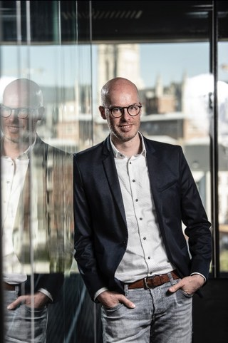

*Zijn jongeren nu werkelijk zo verslaafd aan hun smartphone?*

*Wat is de plaats van de smartphone, en bij uitbreiding van andere schermen, op school?*

*Hoe kunnen we jongeren begeleiden in het ontwikkelen van een gezonde relatie met die schermen?*

In deze lezing wordt een inzicht geboden in de onderliggende mechanismen die maken dat jongeren onbewust tijdrovende patronen ontwikkelen. Op basis van logging (geautomatiseerde registratie van gegevens, bedoeld om bij te houden welke gebeurtenissen/ handelingen binnen een systeem hebben plaatsgevonden) van het smartphonegedrag van meer dan 10.000 Vlamingen worden unieke inzichten geboden en staan we stil bij hoe we de jongeren het best kunnen begeleiden in de ontwikkeling van hun digitale gewoontes.